 | Universidade Federal de São Carlos  Centro de Ciências Agrárias  PPG em Produção Vegetal e  Bioprocessos Associados – PPGPVBA  www.ppgpvba.ufscar.br – ppgpvba@ufscar.br | 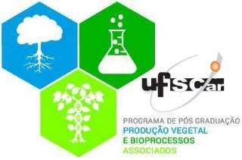
Rodovia Anhanguera, km 174. 13604-367 Araras (SP). Tel. 19 3543 7614 / 2582

Relatório Anual de Atividades

Aluno:
Orientador:
Período a que se refere o relatório: mês/ano a mês/ano

Desempenho acadêmico
Disciplinas cursadas | Obrigatória (OB)  ou Optativa (OP) | Conceito  obtido | Número  de créditos

Total de créditos cursados:
Número de créditos que falta cursar:

Estágios, seminários e outras atividades acadêmicas realizados no período:

Desenvolvimento da dissertação
 | Situação atual (assinalar a etapa em que se encontra)
( ) | Projeto aprovado, não iniciado
( ) | Projeto aprovado, em desenvolvimento
( ) | Em redação final

Observações:

Outras informações
 | Responder as questões abaixo, indicando a data quando pertinente
( ) sim  ( ) não | Já realizou o exame de proficiência em inglês? Resultado:
( ) sim  ( ) não | Já realizou o exame de qualificação? Resultado:  Em caso negativo, indique a data provável de realização do exame: mês/ano
( ) sim  ( ) não | Recebe bolsa de alguma instituição ou órgão de fomento?  Em caso positivo, indique a instituição e a vigência da bolsa:  Vigência: mês/ano a mês/ano
( ) sim  ( ) não | Solicitou bolsa a algum órgão de fomento?
 | Qual é a data provável de defesa da dissertação? mês/ano

Observações:

Avaliação do desempenho do aluno (a ser preenchido pelo orientador)
 | Avaliando cuidadosamente as atividades do aluno acima, classifico o seu desempenho como:
( ) | Excelente
( ) | Muito bom
( ) | Bom
( ) | Regular
( ) | Deficiente

Considerações acerca do desempenho do aluno:

Assinatura do aluno  Data: |  | Assinatura do orientador  Data:

